Manual zneskodnovani bomb

Pruvodce
□ □ □ □
- Vy nebo Váš partner máte před sebou bombu
- Bombu lze zneškodnit splněním několika částí
- V jaké části zneškodňování jste, většinou poznáte podle konfigurace relé (co to je? popsáno v periferiích)
- V obsahu a na každé stránce je tato konfigurace vyobrazena vlevo nahoře
- Prázdný čtvereček znamená - relé je vypnuté, plný znamená - zapnuté
- Relé se čtou zhora dolů, neboli:

D5 D6 D7 D8
□ □ ■ □
- Po té co zjistíte ve které části zneškodňování jste, pokračujte na příslušnou stránku a následujte instrukce
- Změnou konfigurace relé se mění část zneškodňování ve které jste (takže jste část buď splnili nebo se něco stalo), tudíž se musíte přesunout na tu stránku, která obsahuje Vaší stávající konfiguraci

- Na LCD displeji Vám běží odpočet, musíte projít všechny části zneškodňování před jeho vypršením
- Chyby Vám můžou vzít čas, zrychlit odpočet a nebo něco jiného, vyvarujte se jim

- Hodně zdaru :)

Periferie
□ □ □ □
- ADKeyboard: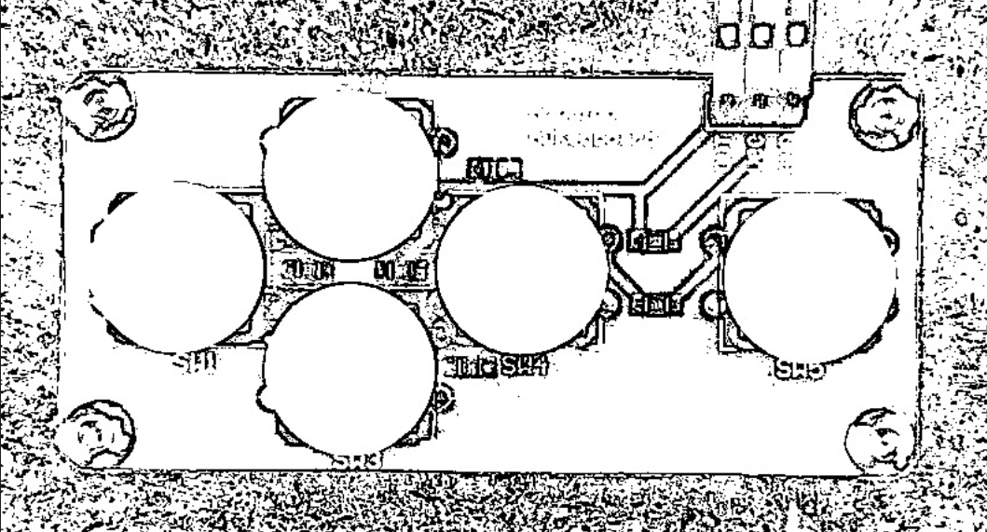
- Keypad: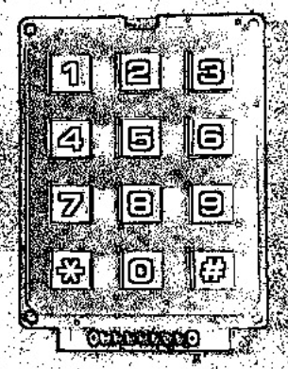
- Tlačítko:
- Matrix:
- Joystick: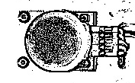
- LCD display: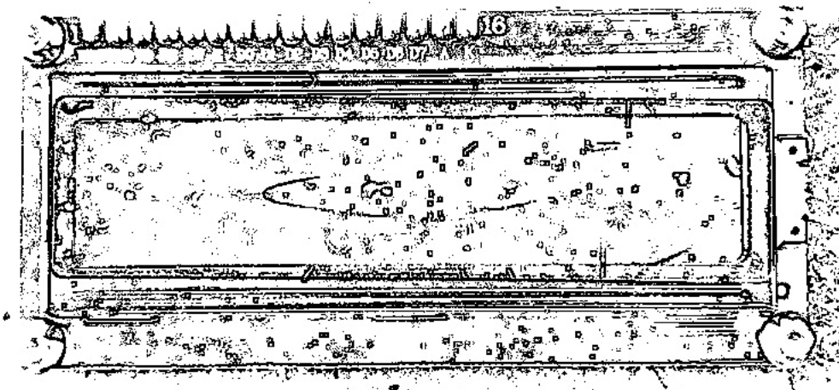
- Relé: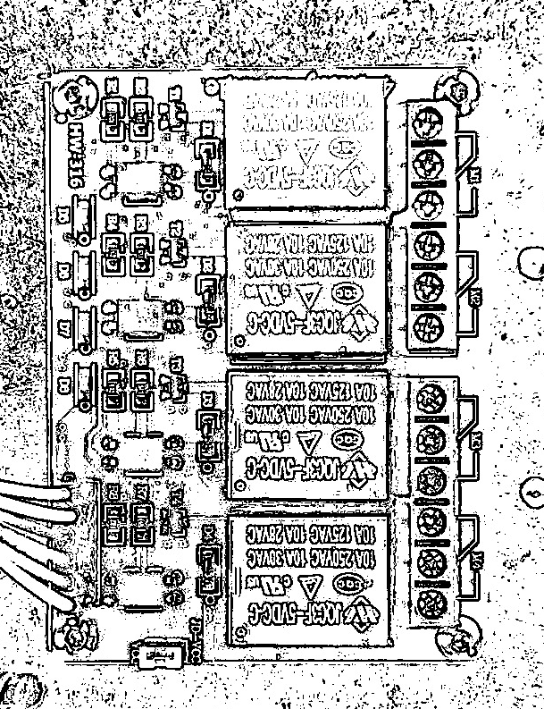
- Potenciometry: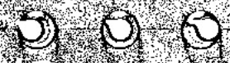

Bomba rika
□ □ ■ ■
Poslouchej co říká ti, jinak nemilý to osud může tě potkati.
- Na Matrixu se Vám zobrazí jeden ze symbolů níže
- Symbol určí periferii, kterou máte použít
- Barva symbolu určuje co máte udělat, opět podle tabulky
- Po pípnutí se zobrazí další symbol, musíte ale znovu zadat i ty, které přišly před ním!
- Pokud uděláte chybu, začínáte od znova (tzn. nemačkáte symboly, které jste dostali před chybou)

● | Joystick
Zelená | →
Žlutá | ↑
Červená | ←
Modrá | ↓

▲ | Keypad
Modrá | 6
Zelená | 4
Žlutá | 8
Červená | 2

■ | ADKeyboard
Červená | ↓
Zelená | ←
Modrá | ↑
Žlutá | →

Navigace
□ ■ ■ ■
Test tvé trpělivost a pozor na třes rukou!
- Na Matrixu musíte projít neviditelnou cestou
- Nejprve musíte určit o kterou cestu se jedná pomocí rozpoložení červených teček v rozích
- Startovní pozice je vždy: x = 3, y = 3
- Navigujte svého partnera k diamantu
- Ovládání pomocí joysticku, tečka se posunuje podle naklonění
- Po nepovedeném pokusu musíte vrátit joystick do původní polohy

. | . | . | . | . | . | .
. | . | . | . | . | . | . | .
. | . | . | . | . | . | . | .
. | . | . | . | . | . | . | .
. | . | . | . | . | . | . | .
. | . | ◆ | . | . | . | . | .
. | . | . | . | . | . | . | .
 | . | . | . | . | . | .

. | . | . | . | . | . | .
. | . | . | . | . | . | . | .
. | . | . | . | . | . | . | .
. | . | . | . | . | . | . | .
. | . | . | . | . | ◆ | . | .
. | . | . | . | . | . | . | .
. | . | . | . | . | . | . | .
. | . | . | . | . | . | . | .

 | . | . | . | . | . | .
. | . | . | ◆ | . | . | . | .
. | . | . | . | . | . | . | .
. | . | . | . | . | . | . | .
. | . | . | . | . | . | . | .
. | . | . | . | . | . | . | .
. | . | . | . | . | . | . | .
 | . | . | . | . | . | .

. | . | . | . | . | . | . | .
. | . | . | . | . | . | . | .
. | . | . | . | . | . | . | .
. | . | . | . | . | . | . | .
. | . | . | . | . | . | . | .
. | . | . | . | . | . | . | .
. | . | . | . | ◆ | . | . | .
. | . | . | . | . | . | .

 | . | . | . | . | . | .
. | . | . | . | . | . | . | .
. | . | . | . | . | . | . | .
. | . | . | . | . | . | . | .
. | . | . | . | . | . | . | .
. | . | . | . | . | ◆ | . | .
. | . | . | . | . | . | . | .
 | . | . | . | . | . | .

 | . | . | . | . | . | . | .
. | . | . | . | . | . | . | .
. | . | . | . | . | . | . | .
. | . | . | . | . | . | . | .
. | . | . | . | . | . | . | .
. | . | . | . | . | . | . | .
. | . | . | . | . | . | ◆ | .
 | . | . | . | . | . | .

 | . | . | . | . | . | . | .
. | ◆ | . | . | . | . | . | .
. | . | . | . | . | . | . | .
. | . | . | . | . | . | . | .
. | . | . | . | . | . | . | .
. | . | . | . | . | . | . | .
. | . | . | . | . | . | . | .
. | . | . | . | . | . | . | .

 | . | . | . | . | . | . | .
. | . | . | . | . | . | . | .
. | . | . | . | . | . | . | .
. | . | . | . | . | . | . | .
. | . | . | . | . | . | . | .
. | . | . | ◆ | . | . | . | .
. | . | . | . | . | . | . | .
 | . | . | . | . | . | . | .

. | . | . | . | . | . | . | .
. | . | . | . | . | . | . | .
. | . | . | . | . | . | ◆ | .
. | . | . | . | . | . | . | .
. | . | . | . | . | . | . | .
. | . | . | . | . | . | . | .
. | . | . | . | . | . | . | .
 | . | . | . | . | . | . | .

Diskretni tony
□ ■ □ □
Diskrétní tóny testují Vaší schopnost určit posloupnost tónů. Pííp, píp, píííp.
- Po zmáčknutí ENTER na ADKeyboardu se Vám přehrají 4 tóny
- Musíte rozpoznat, jakou mají vzájemnou výšku tónu
- Zároveň se Vám zobrazí číslice na Matrixu, kterou si zapamatujte
- Následně zmáčkněte tlačítko na Keypadu podle následujících tabulek
Číslice | Instrukce
1 | Který v pořadí je 3. tón? Pokračujte tabulkou A
2 | Který v pořadí je 1. tón? Pokračujte tabulkou B
3 | Který v pořadí je 4. tón? Pokračujte tabulkou A
4 | Který v pořadí je 2. tón? Pokračujte tabulkou B
5 | Který v pořadí je 2. tón? Pokračujte tabulkou E
6 | Který v pořadí je 4. tón? Pokračujte tabulkou F
7 | Který v pořadí je 3. tón? Pokračujte tabulkou F
8 | Který v pořadí je 1. tón? Pokračujte tabulkou E
9 | Který v pořadí je 2. tón? Pokračujte tabulkou F
0 | Který v pořadí je 4. tón? Pokračujte tabulkou E

F
Pořadí | 1. | 2. | 3. | 4.
Index | 2 | 4 | 1 | 3
Pokračujte | P | P | Q | Q

E
Pořadí | 1. | 2. | 3. | 4.
Index | 3 | 1 | 4 | 2
Pokračujte | Q | P | P | Q

A
Pořadí | 1. | 2. | 3. | 4.
Zmáčkněte | 2 | 5 | 8 | 0

B
Pořadí | 1. | 2. | 3. | 4.
Zmáčkněte | 6 | 8 | 0 | 1

□ ■ □ □
P |  | Pořadí tónů
 |  | 1. > 2. | 1. < 3. | 3. > 4. | 1. > 4. | 3. = 3.
Index | 1 | 1 | 9 | 5 | 8 | 3
Index | 2 | 4 | 0 | 7 | 9 | 8
Index | 3 | 0 | 2 | 1 | 3 | 0
Index | 4 | 9 | 7 | 8 | 0 | 4
 |  | Zmáčkněte
„Pořadí tónů“ vyhodnocujte zleva do prava.
Q |  | Pořadí tónů
 |  | 2. > 3. | 4. < 2. | 1. > 3. | 3. > 4. | 4. = 4.
Index | 1 | 1 | 3 | 4 | 6 | 7
Index | 2 | 5 | 0 | 9 | 2 | 5
Index | 3 | 7 | 3 | 8 | 4 | 9
Index | 4 | 0 | 4 | 0 | 6 | 6
 |  | Zmáčkněte
„Pořadí tónů“ vyhodnocujte zleva do prava.

Hledani vzoru
□ ■ □ ■
Jednoduché rozpoznávání a dešifrování vzorů. Zkrátka odpočinek po tom ostatním.
- Úkolem je zjistit která z tabulek níže platí a zmáčknout odpovídající tlačítko na ADKeyboardu
- Na Matrixu se zobrazí série čárek
- První 4 řádky Matrixu náleží horní řádce v dešifrovaných tabulkách, další čtyři náleží spodní řádce
- V každém sloupci jsou buď vyznačeny horní dvě buňky – to znamená křížek, nebo spodní dvě buňky – nic
- Ukázkové řešení:

 | X |  |  | X | X | X
X | X | X |  | X | X |  | X

Dešifrované tabulky:
Doleva:
Doprava:
Nahoru:
Dolů:
x |  | x |  | x | x |  | x
 | x |  |  | x |  |  | x
x |  | x | x |  | x | x | x
x | x |  | x | x |  | x

x | x | x | x |  | x | x
x |  | x | x | x |  | x | x
x |  |  | x | x |  | x | x
 | x | x |  | x | x | x

x | x | x |  | x | x | x
x |  | x | x | x |  | x
x |  |  |  | x |  | x | x
 | x |  | x | x | x

x |  | x | x |  | x | x | x
x | x |  | x |  | x |  | x
x | x | x |  | x | x | x
x |  |  | x |  | x | x

Zmacknuti tlacitka
□ □ □ ■
Doufám, že jste se jej nepokoušeli zmáčknout bez přečtení manuálu, to by byla životní chyba...
- V této části je potřeba identifikovat kdy zmáčknout tlačítko
- To zjistíte vyzkoušením několika pozic různých periferií
- Poté z Vennova diagramu zjistíte kdy tlačítko zmáčknout
Akce | Reakce | Čára
3. potenciometr otočen úplně doprava, 1. úplně vlevo | Svítí červená
Joystick zmáčknut v neutrální pozici | Svítí fialová
1. a 2. potenciometr otočen do střední pozice | Svítí zelená
Joystick vyhnut úplně doleva, zmáčknuto pravé tlačítko na ADKeyboard | Svítí modrá
Pokud je podmínka splněna, správné písmeno je obsaženo v oválu tvořeném danou čárou
Písmeno | Instrukce
C | Zmáčkněte, když poslední číslice odpočtu je 5
D | Zmáčkněte, když poslední číslice odpočtu je 1
S | Zmáčkněte, když poslední číslice odpočtu je 9
P | Zmáčkněte, když poslední číslice odpočtu je 2
B | Zmáčkněte, když poslední číslice odpočtu je 3

□ □ □ ■

C
C
C
C
S
S
S
D
D
D
B
B
B
P
P
P

